新 书 推 荐

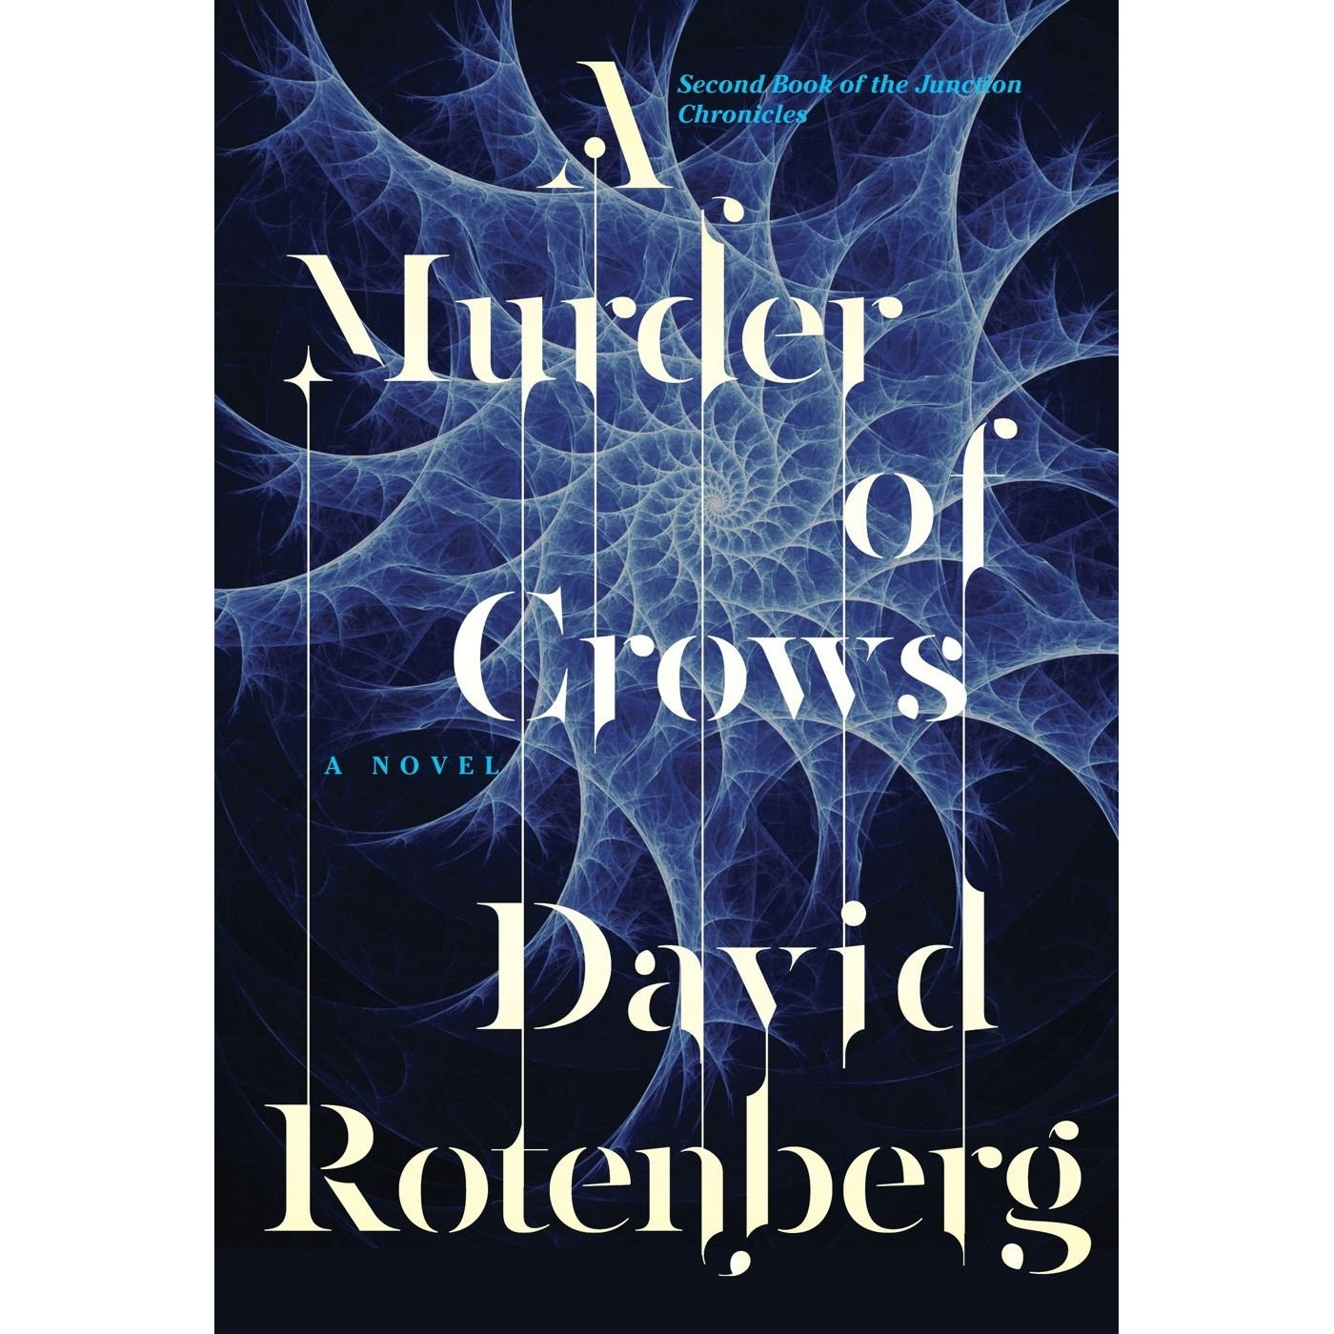
中文书名：《悬案追凶：枢纽编年史系列第二部》
英文书名：A Murder of Crows: Book Two of the Junction Chronicles
作 者：David Rotenberg
出 版 社：Simon & Schuster
代理公司：Westwood/ANA/Nicole
页 数：336页
出版时间：2013年4月
代理地区：中国大陆、台湾
审读资料：电子稿
类 型： 惊悚悬疑

- 《安慰剂效应》（The Placebo Effect）续作，惊险情节再掀热潮

内容简介：

戴克·罗伯茨又回来了，他清楚地知道你何时在讲真话。

大卫·罗登伯格在备受好评的惊悚小说《安慰剂效应》（The Placebo Effect）中首次将戴克·罗伯茨和他独一无二的天赋呈现在读者面前。继戴克与美国国家安全局的最后一次较量之后，他一直在想办法躲避雷达的追踪，同时四处寻找与自己相处并不融洽的儿子。曾经帮他赚过不少继续的通感能力如今却越发变得好像一种不得不承受的负担。

在一次恶意攻击下，美国青年精英的思想被尽数摧毁，国家未来毁于一旦。戴克被迫从暗处走出，协助追捕袭击事件的犯罪者。在追捕的过程中，戴克不断与其他人的思想接触交流，逐渐认识到或许这份能力的深处埋藏着他所意想不到危险。

与此同时，几方势力都在秘密调查戴克儿子，赛斯的行踪，并试图确定他是否和他父亲一样拥有相同的能力。为了找到儿子，戴克不远万里四处奔波。然而在寻找的途中，面对新仇旧恨的夹击，他却陷入了不得不向敌人投降的境地。另一边，儿子是否想被他找到的顾虑也在不断折磨他的内心。

作为《安慰剂效应》（The Placebo Effect）的续作，大卫·罗登伯格这部全新的惊悚小说不仅充满的悬念，更会挑战你对那些拥有“天赋”的人的固有印象。从非洲荒野到多伦多中心，罗登伯格笔下这些性格鲜明的角色随着他们的行进路线相互纠结在一起，并最终走向一个谁都不曾想过的结局。

作者简介：

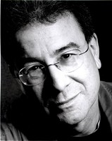
大卫·罗登伯格（David Rotenberg），当过二十多年的表演课导师，他曾在百老汇剧院、地方剧院，以及电视台担任过导演，现已出版了六本小说，之前，他写就的Zhong Fong detective 系列小说大获成功，包括：《上海谋杀案》(The Shanghai Murders)，《静湖谋杀案》(The Lake Ching Murders)，《花山医院谋杀案》(The Hua Shan Hospital Murders)，《哈姆雷特谋杀案》(the Hamlet Murders)，《金山谋杀案》(The Golden Mountain Murder)。这个系列的侦探故事即将被改编为电影搬上荧幕。
他的另一部单本小说是2009年出版的小说《上海，象牙妆奁》（Shanghai, the Ivory Compact），曾在加拿大《环球邮报》畅销书排行榜上名列第九（ranked ninth (#9) on the Globe & Mail Bestsellers list）。

大卫曾在加拿大约克大学（York University），加拿大国家戏剧学校（the National Theatre School of Canada），中国上海戏剧学院（the Shanghai Theatre Academy），开普敦大学（the University of Cape Town）和普林斯顿大学（Princeton）当过老师。在加拿大蒙特利尔（Montreal），温哥华（Vancouver）和哈利法克斯市（Halifax）都开设过专业课。他曾在中国执导过第一部加拿大戏剧。最近他正还在佩恩州立大学（Penn State University）和约克大学执导舞台版的《了不起的盖茨比》（The Great Gatsby）。
他的很多学生现已成名成家，活跃在各国荧幕和舞台上。学习过他独特表演技巧的演员不胜枚数，大多来自加拿大，美国，英国，南非以及中国。

媒体评价：

“这本枢纽编年史系列的第二部作品，和该系列的第一部同样精彩……《悬案追凶》（A Murder of Crows）凭借了不起的角色与众多的动作场面为我们呈现了一部机智、有趣的惊悚小说。”
----《环球邮报》（The Globe and Mail）
“《悬案追凶》（A Murder of Crow）……的叙述者以一种急迫的主动语态向我们讲述了他的恐怖经历。这可说是一部必读之作……”
----《咸美顿观察者报》（The Hamilton Spectator）
“【罗登伯格的作品】不仅文学造诣深厚、情节极度复杂，更以独具一格的真实角色为傲。”
----《滑铁卢回忆录》（The Waterloo Record）

“这是一部非凡之作——一部变幻莫测、发人深思的惊悚小说应该有能力将计划出版的三部曲推向更火爆的热潮。”
----《温尼伯自由报》（Winnipeg Free Press）
对《安慰剂效应》（The Placebo Effect）的评价

“《安慰剂效应》（The Placebo Effect）……是一部乔装成惊悚小说的文学作品，其故事内容发人深思、引人入胜。”
----《纸与笔》（Quill & Quire）

谢谢您的阅读！
齐梦涵（Nicole Qi）
安德鲁·纳伯格联合国际有限公司北京代表处
北京市海淀区中关村大街甲59号中国人民大学文化大厦1705室
邮编：100872
电话：010-82504206
传真：010-82504200
Email：Nicole@nurnberg.com.cn
网址：http://www.nurnberg.com.cn
微博：http://weibo.com/nurnberg
豆瓣小站：http://site.douban.com/110577/
豆瓣小站：http://site.douban.com/110577/

